Atuação do Farmacêutico Clínico no cuidado de pacientes hematológicos em um hospital público de alta complexidade no município do Rio de Janeiro

Carolina Soares PIMENTEL
Fabiana Aparecida ELLER
Mariana de Andrade da SILVA

Correspondência
Rua Michel Wardine, 120, Centro, Barra Mansa, RJ.
Cep: 27330-100
Tel: 2499043741
Email: krol_pimentel@yahoo.com.br

Atuação do Farmacêutico Clínico no cuidado de pacientes hematológicos em um hospital público de alta complexidade no município do Rio de Janeiro

INTRODUÇÃO

A profissão farmacêutica, com a maioria das profissões, vem sofrendo transformações ao longo dos anos. Essas transformações são, principalmente, resultado do desenvolvimento da indústria farmacêutica nas décadas de 1940 e 1950 e da conseqüente entrada de drogas sintéticas no mercado que levou ao aumento na freqüência de problemas relacionados ao uso de medicamentos. Com isso, a farmácia magistral, até então atividade primária do farmacêutico, perdeu espaço. (PEREIRA, et al¹⁸ )
Surgia assim, em meados de 1960 na Universidade de São Francisco nos Estados Unidos, uma reflexão de estudantes e professores a qual resultou no movimento denominado “Farmácia Clínica”. Esta nova atividade objetivava a aproximação do farmacêutico ao paciente e à equipe de saúde, possibilitando o desenvolvimento de habilidades relacionadas à farmacoterapia. (PEREIRA, et al¹⁸)
Segundo a Sociedade Americana de Farmácia Hospitalar e Serviços de Saúde, a Farmácia Clínica é uma prática farmacêutica definida como “a ciência da saúde cuja responsabilidade é assegurar, mediante a aplicação de conhecimentos e funções relacionadas ao cuidado dos pacientes, que o uso dos medicamentos seja seguro e apropriado. É necessário, portanto, educação especializada e interpretação de dados, motivação por parte do paciente e interações multiprofissionais”. (NOVAES, et al¹⁶)
O farmacêutico clínico trabalha promovendo a saúde centrado no doente, com o objetivo de otimizar a terapêutica farmacológica, promovendo a cura e/ou prevenção da doença além de prevenir e monitorar eventos adversos. A minimização de custos do tratamento do paciente também é um dos objetivos da Farmácia Clínica.
Hepler & Strand consideram a Farmácia Clínica como um elemento necessário no cuidado à saúde. Os estudos têm demonstrado que o processo de reconciliação de medicamentos possui grande impacto na prevenção de eventos adversos. (HEPLER & STRAND⁹)
Alguns requisitos são considerados primários na implantação do Serviço de Farmácia Clínica, como visão gerencial, sistema eficaz de distribuição de medicamentos, tempo para a prática clínica farmacêutica e relacionamento interprofissional. Outros requisitos considerados secundários incluem um centro de informações sobre medicamentos e serviço de farmacocinética clínica. (STORPIRTIS, et al²⁵)
Para que as atividades de Farmácia Clínica sejam efetivas é necessária uma estrutura que atenda o desenvolvimento das práticas e um planejamento bem estruturado considerando as facilidades e obstáculos que poderão ser encontrados. Além de uma formação do profissional para o desenvolvimento de habilidades e competências para a prática clínica. (NOVAES, et al¹⁶)
A prestação de serviços essenciais de Farmácia Clínica e o aprimoramento de equipes de farmacêuticos clínicos diminuem a incidência de reação medicamentosa adversa em pacientes hospitalizados. O envolvimento do farmacêutico na reconciliação medicamentosa e no aconselhamento pós alta hospitalar também pode ter efeito positivo. (NOVAES, et al¹⁶)
Um estudo realizado em um hospital de cuidado intensivo mostrou que a participação do farmacêutico nos turnos em que os medicamentos foram prescritos diminuiu os eventos adversos em 72%. (LEAPE, et al¹⁴)
O cuidado de pacientes com alterações hematológicas pode ser um desafio justificado tanto por estes apresentarem distúrbios sangüíneos muito significativos, a exemplo de pancitopenia, granulocitose e vários distúrbios hemorrágicos e de coagulação, como por exigirem um cuidado meticuloso no tratamento para evitar a deterioração e as complicações a ele inerentes. A exemplo de outros pacientes, o portador de alterações hematológicas requer uma assistência especializada. (HONÓRIO & CAETANO¹⁰)
A Hematologia é a especialidade médica que estuda as doenças que envolvem o sistema hematopoético, ou seja, tecidos e órgãos responsáveis pela proliferação, maturação e destruição das células do sangue (hemácias, leucócitos e plaquetas). Também estuda os distúrbios de coagulação que envolvem substâncias contidas no plasma. As doenças hematológicas estão classificadas em três grupos sendo estes: anemias, alterações da coagulação e doenças proliferativas e infiltrativas. (HEMORIO⁸)
Entre os diversos tipos de anemias pode-se citar como exemplo a anemia falciforme que é uma doença genética freqüente. Predominante em negros, estima-se que a cada ano no Brasil nasçam 3500 crianças com doença falciforme e 200000 com traço falciforme. É caracterizada pela presença de um tipo anormal de hemoglobina denominada Hemoglobina S (HbS) que faz com que as hemácias adquiram a forma de foice em ambiente de baixa oxigenação, dificultando sua circulação podendo levar à oclusão dos capilares, provocando lesões teciduais agudas e crônicas de órgãos, quase sempre acompanhadas de dor. (FELIX, et al⁵)
As alterações na coagulação são classificadas em púrpura, doença de Von Willebrand e hemofilias. As hemofilias afetam os homens e muito raramente as mulheres. Caracterizadas por uma deficiência no Fator VIII ou Fator IX da coagulação os hemofílicos têm hemorragias freqüentes. (FBH⁴ )
As leucemias e linfomas representam o grupo de doenças proliferativas e infiltrativas. O câncer é uma doença caracterizada pela multiplicação e propagação descontroladas no corpo de formas anômalas de nossas próprias células. Atualmente, os casos de câncer já rivalizam com as doenças cardíacas como a patologia que mais produz óbitos e diminui a qualidade de vida da sociedade. (BISSON¹)
Os tipos de leucemia mielóide e linfóide apresentam-se de forma aguda ou crônica. Os termos mielóide e linfóide denotam o tipo de célula envolvida. Desta forma, os quatro principais tipos são leucemias mielóides agudas e crônicas e leucemias linfóides agudas e crônicas. (INCA¹¹)
A leucemia é uma doença maligna dos glóbulos brancos (leucócitos), geralmente, de origem desconhecida. Tem como principal característica o acúmulo de células jovens anormais na medula óssea, que substituem as células sanguíneas normais. Segundo dados do INCA¹¹ estimam-se a ocorrência de 9580 novos casos em 2010 sendo 5240 homens e 4340 mulheres.
Os linfomas são neoplasias malignas, originárias dos gânglios (ou linfonodos), organismos muito importantes no combate a infecções. Estão subdivididos em linfoma de Hodgkin e linfoma não-Hodgkin. (INCA¹²)
O linfoma de Hodgkin, conhecido também como doença de Hodgkin, se origina nos linfonodos (gânglios) do sistema linfático, que produzem as células responsáveis pela imunidade e vasos que as conduzem pelo corpo. Pode ocorrer em qualquer faixa etária, mas a maior incidência do linfoma é em adultos jovens, entre 25 e 30 anos. Nos últimos 50 anos, o número de casos permaneceu estável, enquanto a mortalidade foi reduzida devido aos avanços no tratamento. A maioria dos pacientes com linfoma de Hodgkin pode ser curada com tratamento adequado. Calcula-se a ocorrência de 2870 novos casos de linfoma de Hodgkin sendo 1600 homens e 1270 mulheres em 2009. (INCA¹²)
Entre os linfomas, o linfoma não Hodgkin é o tipo mais incidente na infância. Por razões ainda desconhecidas, o número de casos duplicou nos últimos 25 anos, principalmente entre pessoas com mais de 60 anos. Estima-se 9100 novos casos sendo 4900 homens e 4200 mulheres. (INCA¹³)
Os agentes quimioterápicos, muito utilizados nos casos de leucemias, linfomas e transplante de medula óssea, são potentes causadores de muitos efeitos colaterais e reações adversas sendo a toxicidade e os efeitos colaterais freqüentemente causados pelo dano à divisão celular. As células mais vulneráveis à rápida divisão celular são as encontradas na medula óssea, no folículo capilar e no trato gastrintestinal. As reações adversas podem variar desde efeitos suaves até risco de vida para os pacientes. Como exemplo pode-se citar: lesão do epitélio gastrintestinal, esterilidade, queda dos cabelos, toxicidade da medula óssea e êmese. (BISSON¹)
Idéias pré concebidas e o receio do tratamento podem afastar os pacientes da possibilidade de cura. O aconselhamento ao paciente é uma importante medida de prevenção de erros. É essencial que o paciente receba informações seguras e claras sobre os medicamentos, seus efeitos terapêuticos e reações adversas, os horários e a via de administração. (LIMA, et al ¹⁵)
Este estudo teve como locus o Instituto Estadual de Hematologia Artur de Siqueira Cavalcanti, o HEMORIO, que é o Hemocentro Coordenador do Estado do Rio de Janeiro. Certificado pela JCI (Joint Comission International) desde 2001 e como hospital de ensino em 2009, além de diversas certificações na área de Hematologia pela ABHH (Associação Brasileira de Hematologia e Hemoterapia) e na área de gestão hospitalar, o HEMORIO é também hospital colaborador da Rede Sentinela.
O Serviço de Farmácia do HEMORIO atua desde 2001 realizando o acompanhamento farmacoterapêutico de pacientes ambulatoriais (QUEIROZ et al²⁰) e esta experiência proporcionou a qualificação dos farmacêuticos para a realização do seguimento farmacoterapêutico além das atividades de Reconciliação Medicamentosa e Monitoramento de Eventos Adversos.
Diante do exposto, este artigo tem o objetivo de relatar a experiência de um grupo de farmacêuticos de uma unidade de hematologia na elaboração e implantação de um Serviço de Farmácia Clínica e seus resultados na assistência e segurança do paciente.

MATERIAL E MÉTODOS

Trata-se de estudo do tipo descritivo e retrospectivo realizado no período de agosto de 2010 à outubro de 2011.
Através de uma extensa revisão bibliográfica baseada na literatura pertinente, que teve início no 2º semestre de 2009, foram criados formulários, manuais, procedimentos operacionais padrão e protocolos definindo as informações a serem disponibilizadas pela equipe de Farmácia Clínica para a equipe multidisciplinar, para os pacientes e seus acompanhantes.
Em auxílio à busca de literatura científica foi implantado um SIM (Serviço de Informação sobre Medicamentos) com livros, periódicos e artigos relacionados a farmácia, hematologia e onco-hematologia centralizando as informações. Atualmente, dois farmacêuticos atuam no SIM atendendo a dúvidas e fornecendo informações sobre medicamentos para pacientes e demais profissionais do hospital.
Os farmacêuticos destinados à área clínica passaram por um treinamento intensivo onde foi exposta a metodologia de trabalho e a importância da nova atividade. Também foi explicada a interação do Serviço de Farmácia Clínica com o gerenciamento de risco representado pelo Serviço de Farmacovigilância e com os farmacêuticos dos setores de distribuição e preparo de medicamentos.
O farmacêutico clínico passou a participar dos rounds, onde participam representantes de toda equipe multidisciplinar do hospital (enfermeiros, assistentes sociais, psicólogos, nutricionistas, dentistas) e os médicos. Nesta reunião são debatidos os casos clínicos dos pacientes internados e cada profissional contribui de acordo com sua área de atuação buscando assim trazer segurança e qualidade ao tratamento do paciente.
Em agosto de 2010 iniciou-se o Serviço de Farmácia Clínica com os pacientes internados compreendendo as atividades de: visita farmacêutica com reconciliação medicamentosa, recolhimento de medicamentos, orientações sobre os cuidados relativos a quimioterapia e busca ativa de Eventos Adversos.
Atualmente o hospital conta com 80 leitos divididos em Emergência (Enfermaria de Curta Permanência) Enfermaria Adulta, Enfermaria Pediátrica, Enfermaria de Pacientes Graves, Enfermaria de Quimioterapia e Enfermaria de Transplante de Medula Óssea. Sendo todas essas enfermarias contempladas com o Serviço de Farmácia Clínica
O hospital possui um sistema informatizado que engloba toda a rotina hospitalar onde são encontrados todos os dados necessários como exames, medicamentos prescritos e dados pessoais do paciente e relatórios gerenciais de movimentação de pacientes.
A rotina do farmacêutico clínico começa com a busca aos pacientes internados nas últimas 24 horas onde todos os pacientes internados são visitados pelo farmacêutico. São verificados também os pacientes em início do ciclo de quimioterapia.
Antes da visita, o farmacêutico clínico registra no formulário de Visita Farmacêutica de 24h os medicamentos que o paciente está em uso domiciliar e compara com a prescrição na internação (vide figura 1). Durante a visita o farmacêutico confirma com o paciente os medicamentos em uso e assinala na coluna correspondente se os medicamentos são padronizados, estão de acordo com a prescrição hospitalar, se o paciente trouxe de casa e ainda se foram recolhidos como medida de segurança.
Após o recolhimento estes medicamentos são armazenados no Dispensário de Internação que é responsável pela distribuição, por dose individualizada, dos medicamentos aos pacientes internados. Na visita de reconciliação é entregue ao paciente um comprovante de recolhimento (vide figura 2) sendo orientado a retirar o quantitativo restante ao final do período de internação na alta hospitalar.

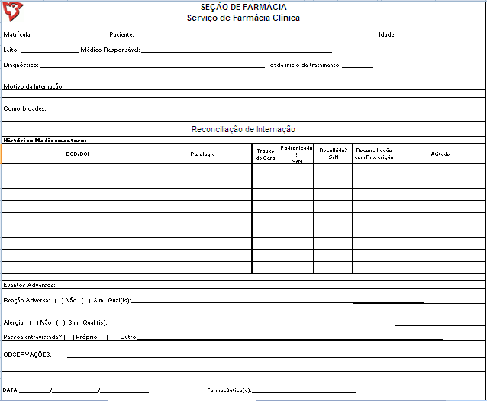
Figura 1 – Formulário de Visita Farmacêutica de 24h

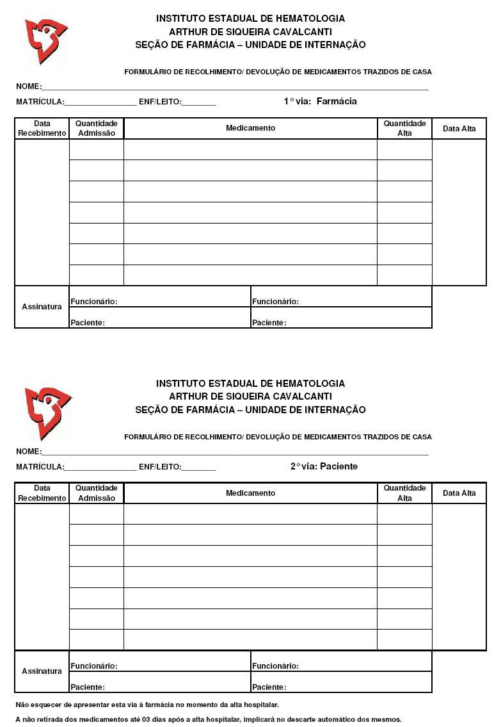
Figura 2 – Formulário de Recolhimento e Devolução de medicamentos trazidos de casa

Os medicamentos são colocados em gaveta própria identificada com o nome do paciente, matrícula e leito e a dispensação é controlada através de uma ficha de controle de estoque. Nos casos de medicamento impróprio para fracionamento, este é entregue no posto de enfermagem para que seja feita a administração de acordo com o horário prescrito.
A fim de facilitar a visualização dos técnicos e farmacêuticos no Dispensário de Internação, foi colocado um quadro branco para registro dos nomes dos pacientes que possuem medicamento na farmácia assim como número do leito e data prevista para término do estoque retido. Caso seja necessário, o farmacêutico avisa previamente ao paciente para que este providencie mais medicamento.
Ainda na visita farmacêutica através da busca ativa por entrevista, o farmacêutico clínico detecta eventos adversos e notifica ao serviço de Farmacovigilância que é responsável pela avaliação e prevenção desses eventos.
Informações como alergias a medicamentos e demais substâncias também são obtidas na visita farmacêutica e encaminhadas para o dispensário de Internação como mais uma ferramenta para prevenção de erros durante a dispensação.
Baseada em uma Protocolo de Orientação de Quimioterapia desenvolvida pelo Serviço de Farmácia Clínica, foram montados os formulários de Reações Adversas a Terapia Antineoplásica (vide figura 3), Orientação Inicial de Quimioterapia (vide figura 4) e Orientação de Alta de Quimioterapia (vide figura 6).
No formulário de Reações Adversas Relacionadas ao Esquema Terapêutico são registrados todos os quimioterápicos previstos para utilização pelo paciente durante o período de internação, assim como o nome do Protocolo e os respectivos dias de utilização de cada medicamento. Ainda neste formulário são assinaladas as possíveis reações adversas referentes à terapia antineoplásica. (vide figura 3)
A Orientação Inicial de Quimioterapia ao paciente é realizada de acordo com formulário próprio onde se encontram previamente descritas as orientações gerais e específicas sobre todos os medicamentos quimioterápicos padronizados no hospital. Sendo assim, o farmacêutico clínico assinala apenas as informações correspondentes aos medicamentos que serão utilizados no ciclo do paciente e faz a orientação no leito durante a visita. (vide figura 4)
A equipe multidisciplinar também recebe orientações referentes à terapia antineoplásica quando necessário durante o round e no registro no prontuário.
Assim como são verificados os pacientes internados no início da rotina, também se verificam os pacientes em término de quimioterapia para que sejam realizadas as Orientações de Alta gerais e específicas de acordo com os medicamentos utilizados durante o ciclo de quimioterapia e realizada a Reconciliação Medicamentosa de Alta.
Através do formulário de Reações Adversas Relacionadas ao Esquema Terapêutico (vide figura 3), o farmacêutico clínico questiona ao paciente se houve a ocorrência de alguma reação adversa. Se a reação for esperada e classificada como grau 3 ou 4 o farmacêutico clínico notifica ao serviço de Farmacovigilância. Em casos de reações adversas não esperadas as ocorrências também são encaminhadas para análise pela Farmacovigilância. (vide figura 5) A graduação dos eventos adversos foi estabelecida de acordo com o Comon Terminology Criteria for Adverse Events (CTCAE²) desenvolvido pelo National Cancer Institute (NCI) e National Institutes of Health (NIH).

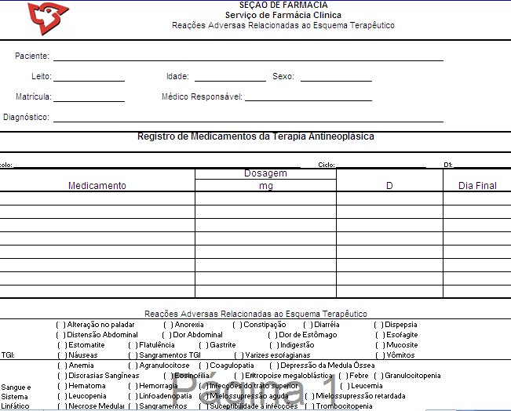
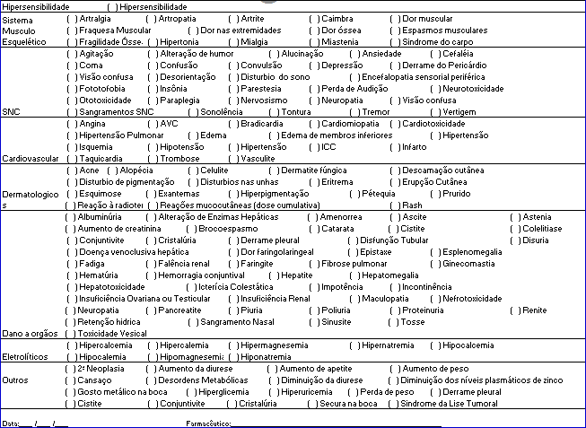
Figura 3 – Reações Adversas Relacionadas ao Esquema Terapêutico
Figura 4 – Ficha de Orientação Inicial de Quimioterapia ao paciente

Figura 5 – Graduação de Reações Adversas a Medicamentos

Durante a alta hospitalar é entregue ao paciente um folheto com as orientações necessárias a serem seguidas em casa a fim de prevenir possíveis eventos adversos referentes a terapia antineoplásica realizada. (vide figura 6)

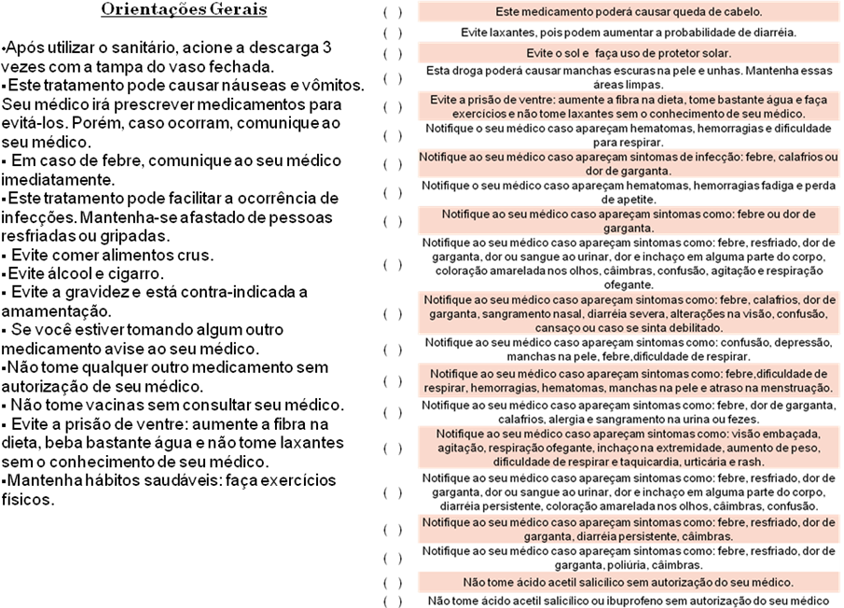
Figura 6 – Folheto de Orientação de Alta de Quimioterapia para o paciente
A intervenção farmacêutica junto ao prescritor é realizada em casos de intercorrências como interações medicamentosas e divergências entre a prescrição domiciliar e a hospitalar.
Toda atividade realizada pelo farmacêutico clínico quando em contato com o paciente é registrada no prontuário do mesmo. A evolução em prontuário foi padronizada pela equipe de Farmácia Clínica em conjunto com a equipe médica, Comissão de Prontuário e Comissão de Ética Médica com o objetivo de fortalecer a segurança do paciente e otimizar a informação para a equipe multidisciplinar.
Indicadores de resultado foram implantados a fim de monitorar as atividades proporcionando a programação de ações de melhoria no desempenho do serviço de Farmácia Clínica. Em uma planilha diária, o farmacêutico clínico faz o registro das ações executadas.(vide figura 7)

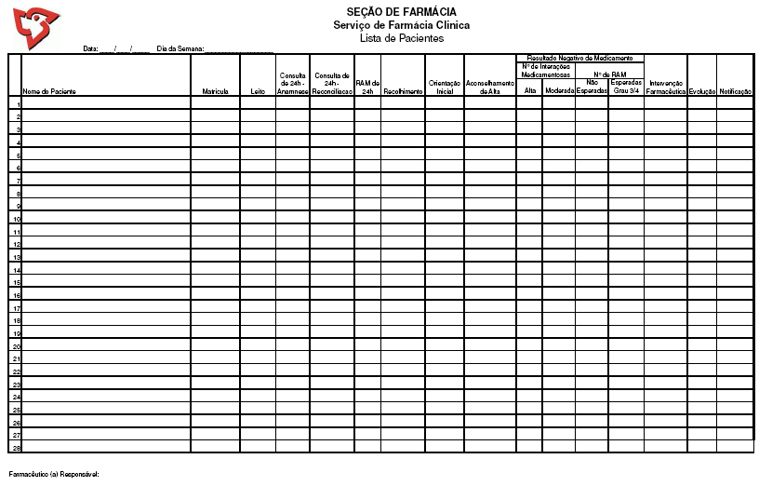

Figura 7 – Lista de pacientes – Planilha utilizada para registrar e contabilizar as atividades executadas

RESULTADOS

Os resultados obtidos são referentes ao período de agosto de 2010 ao 2º semestre de 2011 contabilizado até o final de outubro de 2011.
Para facilitar a visualização, além do gráfico (vide figura 8) os resultados estão também expostos na tabela 1.

FIGURA 8 – Indicadores das atividades de Farmácia Clínica

TABELA 1 – Indicadores das atividades de Farmácia Clínica
 | 2º SEM. 2010 | 1º SEM. 2011 | 2º SEM 2011
Nº Total de Pacientes Internados | 621 | 798 | 603
N° de Pacientes Assistidos pela Farmácia Clinica | 384 | 587 | 582
N° Consultas de 24h - Reconciliações | 334 | 503 | 539
Nº de RAM detectadas na consulta de 24h | 0 | 9 | 37
Nº de Recolhimentos de Medicamentos | 0 | 40 | 77
N° Orientações Iniciais | 63 | 237 | 218
N° Aconselhamentos de Alta | 0 | 0 | 46
N° de Interações Medicamentosas | 0 | 20 | 21
N° de RAM relacionada à Quimioterapia | 4 | 2 | 1
N° Notificações | 4 | 14 | 33
N° Intervenções Farmacêuticas | 0 | 47 | 33

DISCUSSÃO

De acordo com os dados obtidos desde o início do Serviço de Farmácia Clínica é notável um expressivo aumento nas atividades realizadas.
No início da implantação em 2010 os pacientes internados no setor de Curta Permanência (Emergência) não eram contemplados com o Serviço. No começo de 2011 o setor foi incluído na visita pelo farmacêutico clínico aumentando o número de pacientes atendidos.
O déficit de pacientes não atendidos nas reconciliações que ainda é observado, deve-se ao fato de muitos estarem inconscientes, desorientados, sem acompanhantes ou ainda em procedimento médico no momento da visita.
A maior dificuldade encontrada pela equipe de Farmácia Clínica são os Aconselhamentos de Alta, pois ainda há uma falta de comunicação entre o médico e a farmácia.
As Orientações Iniciais de Quimioterapia possibilitam ao paciente receber as informações necessárias a Terapia Antineoplásica. Durante as visitas verificou-se maior segurança e confiança por parte dos pacientes em realizar a quimioterapia ao serem informados previamente sobre as possíveis reações esperadas.
Com a participação direta do farmacêutico no monitoramento da farmacoterapia, a prescrição de medicamentos não padronizados e, portanto, não disponíveis na instituição, foi prontamente agilizada pelo farmacêutico.
O recolhimento dos medicamentos não padronizados se reflete em segurança para o paciente já que a equipe de enfermagem os administra de acordo com um horário definido com os demais medicamentos prescritos.
As notificações realizadas, também em número crescente, mostram a importância da investigação e análise pelo serviço de Farmacovigilância a fim de prevenir novos Eventos Adversos.
A intervenção farmacêutica é uma atividade freqüente e monitorada em todos os setores da Farmácia Hospitalar. Porém os farmacêuticos ainda possuem uma resistência no registro destas informações as quais são imprescindíveis para demonstração da importância do cuidado farmacêutico.

CONCLUSÃO

A prática de Farmácia Clínica apesar de ser uma atividade recente do farmacêutico e ainda muito insipiente no país vem ganhando força e espaço nos hospitais.
O êxito da terapêutica e do prognóstico do paciente depende, em boa parte, dos cuidados realizados pela equipe multiprofissional. A integração e boa comunicação entre os membros da equipe assistencial é fator contribuinte para a segurança do paciente. Os resultados reforçam a importância do farmacêutico na equipe multidisciplinar como o profissional responsável pelo uso seguro dos medicamentos.
O paciente e seus familiares devem ser educados sobre os efeitos colaterais potenciais da terapia antineoplásica e seu tratamento em casa. O tratamento dos efeitos colaterais, o acompanhamento e a intervenção precoce garantem a qualidade de vida do paciente, sendo também de fundamental importância dar suporte a equipe multidisciplinar a cerca dos riscos e das particularidades de cada medicamento.
O farmacêutico deve estar presente em todas as atividades envolvendo medicamentos, desde o abastecimento e em cada uma das etapas constitutivas, incluindo a conservação, controle de qualidade, segurança e eficácia terapêutica, acompanhamento, avaliação da utilização, obtenção e difusão de informações sobre medicamentos para assegurar o seu uso racional. (NOVAES, et al¹⁶)
Os processos internacionais de certificação recomendam a Reconciliação Medicamentosa, como uma estratégia importante na segurança de pacientes internados.
Porém, para realizar a Farmácia Clínica se faz necessário desenvolver diversas habilidades, tais como: comunicação, monitorização de pacientes, avaliação física, informação sobre medicamentos, planejamento terapêutico além de gostar de pessoas e ajudar o próximo. Ademais, o farmacêutico deve adquirir conhecimentos relativos a patologias, interpretação de exames laboratoriais assim como relativos à farmacoterapia e a terapia não medicamentosa.
No âmbito hospitalar o principal desafio é conciliar todas as atividades relativas ao ciclo da assistência farmacêutica, e conscientizar o farmacêutico que seu principal serviço é ajudar o paciente a obter o máximo de benefício dos medicamentos minimizando os riscos inerentes ao seu uso.

AGRADECIMENTOS

A toda equipe de Farmácia do HEMORIO, que direta e indiretamente possibilitou a implantação e execução do Serviço de Farmácia Clínica.
Aos pacientes, nosso maior foco e cuja segurança é nosso objetivo, que participaram ativamente, e com os quais aprendemos cada dia mais o valor da vida.
A toda equipe multidisciplinar pelo apoio e cooperação.

REFERÊNCIAS BIBLIOGRÁFICAS

¹ BISSON, M. P. Farmácia Clínica e Atenção Farmacêutica. 2.ed. Barueru, SP: Manole, 2007

² CTCAE - Commom Terminology Criteria for Adverse Events v.3,0 agosto,2006

³ EINSTEIN – Hospital Israelita Albert Einstein – Disponível em < http://www.einstein.br/Hospital/hematologia/Paginas/hematologia.aspx> acesso em 17/11/11

4 FBH – Federação Brasileira de Hemofilia – Disponível em <http://www.hemofiliabrasil.org.br/hemofilia.php> acesso em 17/11/11

5 FELIX. A. A. [et al] Aspectos epidemiológicos e sociais da doença falciforme. Revista Brasileira de Hematologia e Hemoterapia. v. 32, n.3, p:203-208, 2010
⁶ FERRACINI, F.T. [et al]. Práticas farmacêuticas no ambiente hospitalar: do planejamento à realização. 2.ed. São Paulo, SP: Atheneu, 2010

⁷ GOUVEA, C.S.D & TRAVASSOS, C. Indicadores de segurança do paciente para hospitais de pacientes agudos: revisão sistemática. Cad. Saúde Pública, Rio de Janeiro, v. 26, p:1061-1078, jun, 2010

⁸ HEMORIO – Instituto Estadual de Hematologia Artur de Siqueira Cavalcanti – Disponível em < http://hemorio.rj.gov.br/Html/Hematologia_doencas_hematologicas.htm#1> acesso em 17/11/11

⁹ HEPLER, C. D & STRAND, L. M. Opportunities and responsibilities in pharmaceutical care. American Journal of Hospital Pharmacy, v. 47, n. 3, p. 533-543, 1990.

¹⁰ HONÓRIO, RPP & CAETANO, JA. Elaboração de um protocolo de assistência de enfermagem ao paciente hematológico: relato de experiência. Rev. Eletr. Enf. [Internet]. 2009;11(1):188-93.

¹¹ INCA – Instituto Nacional do Câncer - Disponível em < http://www2.inca.gov.br/wps/wcm/connect/tiposdecancer/site/home/leucemia> acesso em 17/11/11

¹² INCA – Instituto Nacional do Câncer – Disponível em < http://www2.inca.gov.br/wps/wcm/connect/tiposdecancer/site/home/linfoma_hodgkin> acesso em 17/11/11

¹³ INCA – Instituto Nacional do Câncer – Disponível em < http://www2.inca.gov.br/wps/wcm/connect/tiposdecancer/site/home/linfoma_nao_hodgkin> acesso em 17/11/11

¹⁴ LEAPE. L. L. [et al] Pharmacist Participation on Physician Rounds and Adverse Drug Events in the Intensive Care Unit. JAMA. v.282, n.3, p:267-270, 1999

¹⁵ LIMA, EC [et al] Farmacovigilância no uso de Mesilato de Imatinibe: atividades do farmacêutico hospitalar na promoção da farmacoterapia racional. Revista Brasileira de Farmácia. v.91, p: 9-15, 2010

¹⁶ NOVAES, MRCG. [et al] Guia de Boas Práticas em Farmácia Hospitalar e Serviços de Saúde – Sbrafh. São Paulo: Ateliê Vide o Verso, 2009.
¹⁷ PEPE. V.L.E. & CASTRO. C.G. A interação entre prescritores, dispensadores e pacientes: informação compartilhada como possível benefício terapêutico. Caderno de Saúde Pública. v. 16, n.3, p815-822, jul-set,2000

¹⁹ PEREIRA, L.R. A evolução farmacêutica e a perspectiva para o Brasil. Revista Brasileira de Ciências Farmacêuticas, v.44, n. 4, 2008.

²⁰ QUEIROZ, A.P.A [et al] Acompanhamento farmacoterapêutico ambulatorial de pacientes em uma unidade referência em hematologia. Revista Brasileira de Hematologia e Hemoterapia, v.33, p:29, nov/2011

²¹ QUEIROZ, A.P.A [et al] Atuação do farmacêutico clínico no cuidado de pacientes hematológicos em um hospital público. Revista Brasileira de Hematologia e Hemoterapia, v.33, p:31, nov/2011

²² QUEIROZ, A.P.A [et al] Intervenções farmacêuticas no setor de quimioterapia do HEMORIO. Revista Brasileira de Hematologia e Hemoterapia, v.33, p:31, nov/2011

²³ RANG, HP. [et al] Farmacologia. 4.ed. Rio de Janeiro: Elsevier, 2004

²⁴ SOUzA. T. R. [et al] Importância do farmacêutico residente em uma unidade de transplante hepático e renal: intervenções farmacêuticas realizadas. Jornal Brasileiro de Transplantes, v.13, n.3, p: 1329-1392

²⁵ STORPIRTIS. S. [et al] Farmácia Clínica e atenção farmacêutica. Rio de Janeiro: Guanabara Koogan, 2008.

